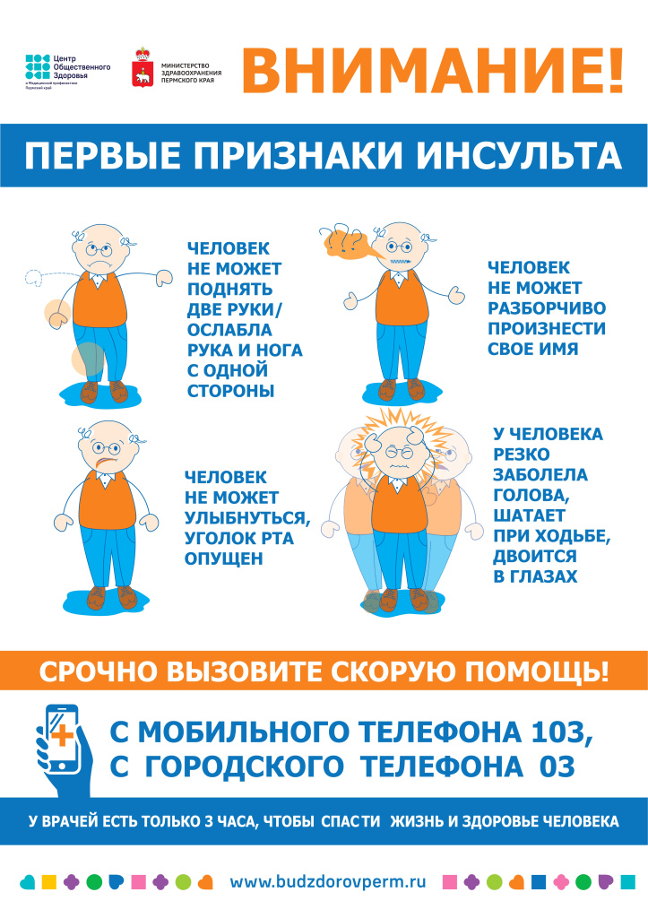Инсульт – острое нарушение мозгового кровообращения (ОНМК), вызывающее поражение и гибель нервных клеток. Само название происходит от латинского слова «insultus», переводится как «удар, нападение». Ранее патологию именовали апоплексией (апоплексическим ударом), так греки называли паралич – один из основных её симптомов и последствий.
Болезнь встречается чаще, чем острый инфаркт миокарда. В мире ежегодно регистрируется свыше 15 млн. случаев. С ними связаны 10% всех летальных исходов (почти 6 млн. в год), что делает инсульт «причиной смерти №2» на планете после ишемической болезни сердца (ИБС). Но в большинстве эпизодов последствием ОНМК стает не смерть, а ограничение жизнедеятельности, это лидирующая причина инвалидности среди людей старшей возрастной группы.
Около 60% больных, перенесших инсульт, имеют стойкие неврологические нарушения, которые мешают их полноценному образу жизни. Среди типичных отклонений отмечают нарушение движений и способности передвигаться, затрудненное глотание, высокий риск речевых и зрительных расстройств, падений, переломов. Часто наблюдаются эмоциональные (депрессия) и когнитивные (вплоть до стадии деменции) нарушения.

Симптомы, признаки инсульта
Все симптомы инсульта головного мозга развиваются резко, быстро, проявляются внезапно:
- слабость, онемение, утрата чувствительности, паралич одной половины тела или лица, руки, ноги;
- интенсивная головная боль, описываемая пациентами как самая сильная в жизни;
- нарушение речи (человек не может говорить либо ему это удается с трудом), непонимание речи собеседника;
- ухудшение четкости зрения, оно расфокусировано либо полностью отсутствует в одном глазу;
- головокружение, расстройство координации движений, равновесия, ходьбы, иногда – потеря сознания;
- тошнота, рвота.
Важно: если вы стали свидетелем подобной симптоматики – немедленно вызывайте скорую помощь! Инсульт – неотложное состояние, требующее немедленной экстренной госпитализации!
Несведущие люди могут легко принять такие признаки за алкогольное либо наркотическое опьянение, поэтому крайне важно знать и отличать симптомы. Ведь скорость оказания медицинской помощи здесь играет ключевую роль – счет идет буквально на минуты, смерть от ОНМК напрямую связана с промедлением. Чем скорее будет госпитализирован пострадавший, тем меньше будут последствия инсульта и тем выше шансы сохранить жизнь.
Для облегчения определения возникновения инсульта врачи рекомендуют пользоваться тремя основными приемами распознавания. Их называют правилом «УЗП», это аббревиатура по первым буквам слов, обозначающих действие, которое просят совершить человека:
- У – улыбнуться. При инсульте улыбка нередко выглядит «кривой», неестественно перекошенной, когда один угол рта опущен, а другой приподнят.
- З – заговорить. Сказать несложное предложение, наподобие «Сегодня обещали хорошую погоду». Зачастую (но не всегда!) наблюдается неправильное произношение.
- П – поднять одновременно руки. Если одна рука непроизвольно отстает в движении или опускается – высока вероятность ОНМК.
При вызове скорой помощи обязательно опишите диспетчеру симптомы, такие случаи требуют вызова специализированной реанимационной бригады и доставки в профильную клинику. Не стоит пытаться самостоятельно доставить пациента в больницу, поскольку не все медицинские учреждения могут обеспечить требуемый комплекс экстренных медицинских мер и драгоценное время будет потеряно.

Первая помощь при инсульте
До приезда бригады медиков нужно оказать больному помощь:
- Уложить в горизонтальное положение, приподняв плечи, шею и голову на 30° относительно туловища (подложить подушку, валик из одежды).
- Обеспечить доступ свежего воздуха (расстегнуть стесняющую одежду, открыть окно).
- Повернуть его голову набок во избежание попадания рвотных масс в дыхательные пути.
Ни в коем случае нельзя давать пищу или воду – частичный паралич органов глотания способен спровоцировать попадание еды или питья в органы дыхания и последующее удушье. Другими словами, человек может захлебнуться или подавиться, что с большой вероятностью вызовет смерть на фоне ОНМК.

Причины инсульта
Причиной инсульта становится нарушение нормального тока крови к какой-либо зоне мозга из-за стеноза (сужения), эмболии (закупорки) или разрыва мозговой артерии. Если клетки мозга не получают в достаточном объеме кислород и питательные вещества – наступает их смерть.
Эмболия и стеноз чаще всего развиваются на фоне атеросклероза, когда атеросклеротическая бляшка сужает просвет сосуда и способствует образованию тромба. Оторвавшийся тромб полностью перекрывает сосуд, это называется тромбоэмболией. Разрыв сосуда (по сути, внутримозговое кровоизлияние) может произойти при артериальной гипертензии (повышенном давлении), аневризме, тяжелой черепно-мозговой травме.
Есть ряд патологий, присутствие которых существенно увеличивает угрозу возникновения ОНМК:
- атеросклероз сосудов головного мозга;
- мерцательная аритмия;
- инфаркт миокарда;
- высокое артериальное давление;
- варикозная болезнь;
- нарушение свертываемости крови;
- сахарный диабет;
- ожирение;
- малоподвижный образ жизни;
- курение, алкоголизм.
Риск развития этого грозного заболевания возрастает уже после 30 лет, особенно у метеозависимых людей, а также у подвергающихся хроническим стрессам, регулярному переутомлению, постоянным чрезмерным физическим нагрузкам.

Классификация инсультов
Есть два вида инсульта – ишемический и геморрагический:
- Ишемический (он же инфаркт мозга) случается при сужении или полной блокировке тромбом просвета кровеносного сосуда шеи либо головного мозга.
- Геморрагический – когда в головном мозге происходит кровоизлияние из-за разрыва стенки сосуда, вследствие чего сдавливаются нервные ткани, формируется отек мозга, смещение мозговых структур.
- Отдельно следует упомянуть транзиторную ишемическую атаку (ТИА) – короткое, от 10 минут до нескольких часов, нарушение кровообращения головного мозга. Сопровождается симптомами, характерными для инсульта (головная боль, парезы, расстройство речи и пр.), но отличается кратковременность их проявлений и обратимостью нарушений. В большинстве случаев ТИА проходит самостоятельно, без медицинской помощи.
Иногда люди не придают особого значения ТИА по причине быстротечности этого состояния и отсутствия жалоб после. Но приступ ТИА свидетельствует о высоком риске полномасштабного ишемического инсульта в будущем, нередко – через несколько дней или недель. Поэтому такой пациент обязательно должен пройти полноценное обследование для предупреждения ОНМК.
Около 80% всех ОНМК – ишемические. Существует общепринятая классификация ишемического инсульта согласно механизму развития:

- Атеротромботический – среди всех других фиксируется в 40-60% случаев. Возникает вследствие атеросклеротического поражения прецеребральной или большой церебральной артерии. Чаще болею люди в возрасте старше 60 лет. Часто этот вид инсульта наступает во сне, предваряется приступом ТИА.
- Эмболический инсульт – развивается на фоне порока митрального или аортального клапана сердца, после инфаркта миокарда, при эндокардите, пароксизме мерцательной аритмии, послеинфарктной аневризме. Начало внезапное, в состоянии бодрствования, преимущественный возраст пациентов 50-65 лет.
- Лакунарный – по причине поражения мелких мозговых артерий, питающих глубинные отделы мозга. Вид инсульта, характеризующийся сопутствующим повышенным артериальным давлением, развивается на протяжении нескольких часов, постепенно.
- Гемодинамический – происходит при наличии сильного стеноза магистральных артерий при условии резкого падения артериального давления из-за:
  - ортостатической гипотонии;
  - глубокого сна;
  - гипервентиляции легких;
  - передозировки антигипертензивных препаратов;
  - инфаркта миокарда;
  - нарушения сердечного ритма и пр.

Диагностика инсульта
Поскольку терапевтическое окно для лечения острого инсульта ограничено во времени, то крайне важно как можно быстрее провести диагностику. Обследование пациента специалистом и диагностические тесты (учитывая нейровизуализацию) проводятся практически одновременно. Выбор метода нейровизуализации базируется на данных неврологического статуса и состоянии пациента, например, около 40% пациентов с ОНМК невозможно провести МРТ из-за противопоказаний.
Клиническое обследование остается важной частью диагностики. На этом этапе происходит сбор анамнеза, общий осмотр, неврологическое обследование. Особенно важна информация о времени начала проявления симптомов и ранее перенесенном инсульте. Неврологический осмотр призван не только установить ОНМК и его причины, но и исключить заболевания, имитирующие его, дифференцировать от патологий со схожей клинической картиной.
Людям с подозрением на инсульт или ТИА рекомендуется экстренное проведение компьютерной томографии (КТ) или магнитно-резонансной томографии (МРТ) головного мозга.
КТ головного мозга сегодня считается международным стандартом при диагностике инсульта, точность диагностирования кровоизлияния при КТ почти 100%. Проведение спиральной КТ надежно идентифицирует большинство состояний, имитирующих инсульт (опухоль, субдуральная гематома и др.) и отличает острый ишемический инсульт от геморрагического.
МРТ чувствительнее и разрешает выявить четкие изменения мозгового вещества, ствола мозга и мозжечка, невидимые при обычной КТ. Процедура особенно эффективна при диагностике ОНМК на территории вертебробазилярного бассейна, лакунарного инсульта, острой ишемии. Но МРТ менее информативна при кровоизлияниях.
В диагностике стенозирующих процессов помогают ультразвуковые методы. Дуплексное сканирование соединяет УЗ-визуализацию в режиме реального времени для оценки анатомического строения артерий с импульсным допплеровским анализом кровотока на любом участке просвета сосуда. Это позволяет на ранней стадии выявить тяжелый стеноз сонной артерии, при котором показана катетеризационная ангиография и операция – каротидная эндартерэктомия.
Также, настолько быстро, насколько возможно, должна быть осуществлена сосудистая визуализация, включающая:
- КТ-ангиографию;
- МР-ангиографию;
- катетерную ангиографию;
- дуплексную ультрасонографию.
Лабораторная диагностика тоже должна выполняться в экстренном порядке, основные анализы включают:
- общий клинический анализ крови с подсчетом тромбоцитов, гематокрит;
- определение группы крови, резус-фактора;
- биохимический анализ крови: сахар, мочевина, креатинин, билирубин, холестерин и пр.;
- электролиты (калий, натрий);
- клинический анализ мочи.
Возможны другие дополнительные исследования крови по назначению врача.

Лечение инсульта
Современные подходы к лечению инсульта основаны на максимально быстрой госпитализации больного, врачи-неврологи не устают повторять: время = жизнь. Существует понятие так называемого «терапевтического окна» – 4,5 часов от начала ишемического инсульта, на протяжении которых терапевтическое вмешательство помогает регенерации поврежденных клеток и созданию нейронами новых синаптических связей взамен утраченных. Высокоэффективна процедура тромболизиса или системной тромболитической терапии (СТЛТ) – введение препаратов, разрушающих тромб и способствующих восстановлению нормального тока крови.
Министерством охраны здоровья утверждены унифицированные клинические протоколы, разработанные на принципах доказательной медицины с учетом современных международных рекомендаций. Согласно таким протоколам больного необходимо госпитализировать в специализированные инсультные отделения многопрофильных лечебных учреждений, отделения интенсивной терапии или неотложной помощи, в которых есть возможность круглосуточно обеспечивать нейровизуализацию (КТ/МРТ), мониторинг витальных функций, лабораторный контроль и оказывать помощь специально подготовленным персоналом.
Для определения тактики лечения необходимо установить тип инсульта. От этого будет зависеть выбор терапии: тромболизис, антикоагулянты, регуляция общей гемодинамики, лечение при фибрилляции предсердий. Общая терапия нацелена на восстановление функций нервной и сердечнососудистой систем, нормализацию водно-электролитного баланса, контроль метаболизма глюкозы плазмы крови и температуры тела.

Хирургическое вмешательство
При больших инфарктах мозга, охватывающих больше половины бассейна средней мозговой артерии и сопровождающихся отеком и дислокацией мозга, консервативные методы лечения малоэффективны, смертность при них достигает 80%. В таких случаях, чтобы избежать критического повышения внутричерепного давления, применяют широкую декомпрессионную трепанацию черепа – гемикраниэктомию. Это разрешает существенно снизить смертность и улучшить результаты лечения.
Одним из наиболее перспективных способов лечения острой ишемии стали эндоваскулярные вмешательства, когда операция проводится под рентгеновским или ангиографическим контролем. Разработано несколько специфических методик: неотложная ангиопластика со стентированием, механическое разрушение и/или удаление тромба – тромбэктомия. Применение эндоваскулярных операций ограничено высокоспециализированными центрами, где есть необходимые технические ресурсы и квалифицированные специалисты – только при таких условиях эти вмешательства безопасны.
Нужно понимать, что эффективность лечения зависит от площади поражения мозга и от того, какие участки были повреждены. Процесс лечения длительный, требует много терпения и усилий, прежде всего от самого пациента и его близких. Крайне важна правильная реабилитация после инсульта для максимального восстановления функций организма и возвращения пациента к нормальному образу жизни, насколько это возможно.

